私立育民高級工業家事職業學校104學年度精進優質計畫
104-3-1修護實務技能精進計畫活動照片
研習時間：104年12月21日（星期一）09:00-12:00
研習地點：汽車工廠
研習講師：黃貴易業師
研習主題：教師改進研討會

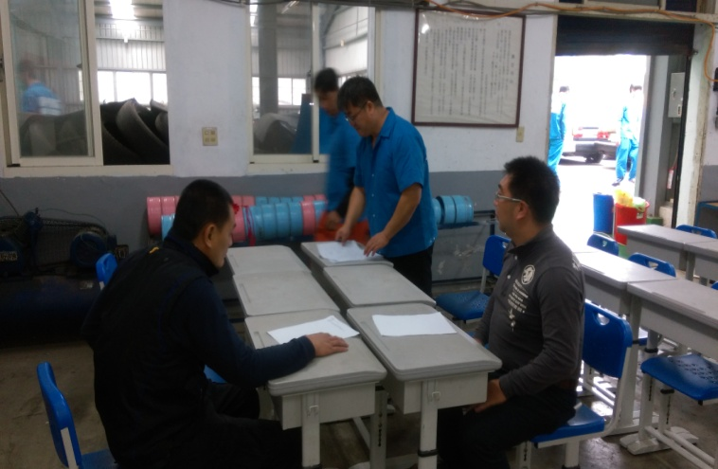 | 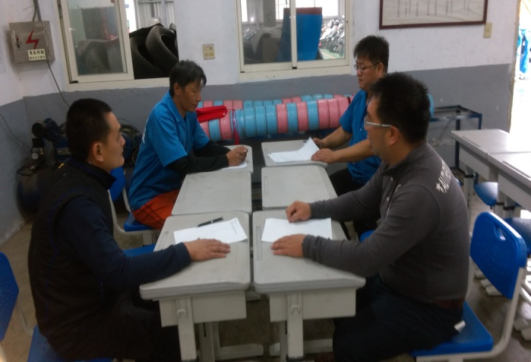
教師改進研討會 | 教師改進研討會
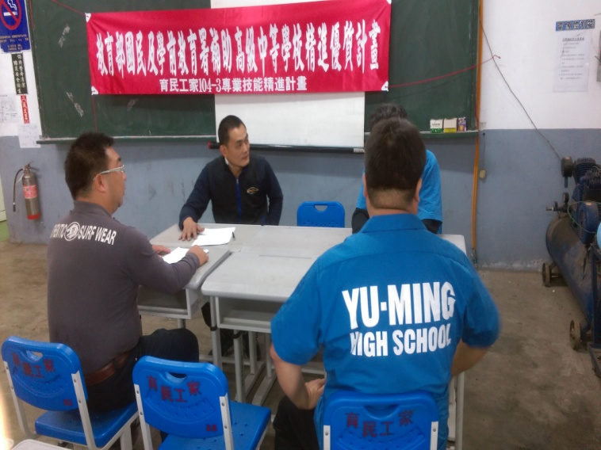 | 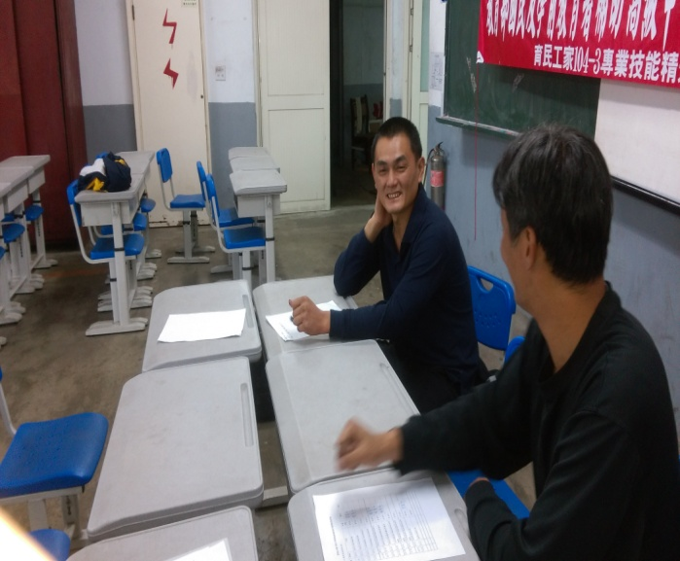
教師改進研討會 | 教師改進研討會
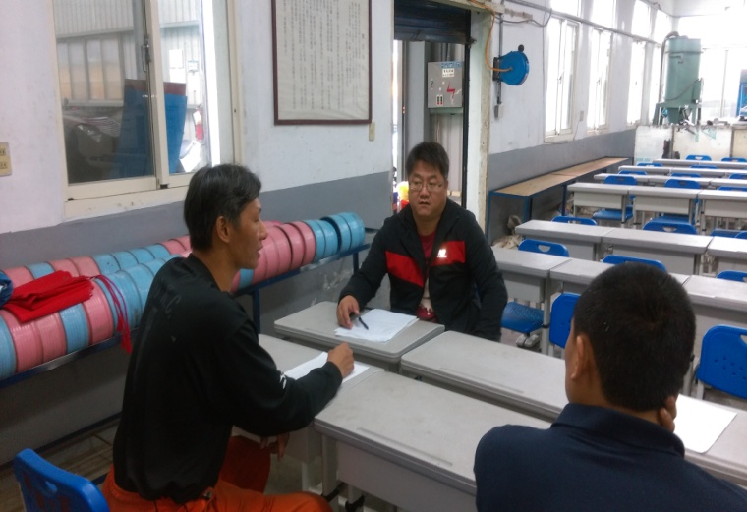 | 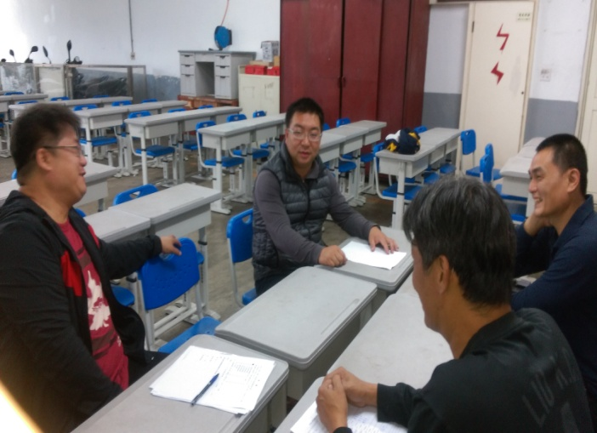
教師改進研討會 | 教師改進研討會

